

Pressmeddelande Göteborg 2011-08-15
Att: Nyhetschefen

Mäklarhuset och Blocket inleder samarbete

Mäklarhuset och Blocket har tecknat ett samarbetsavtal som innebär att Mäklarhusets samtliga bostäder även kommer att exponeras på köp- och säljsajten Blocket.
– Det känns roligt och spännande att vara med och utveckla en ny attraktiv marknadsplats för svenska bostadsletare, säger Mäklarhusets vd Ingegärd Carlson.
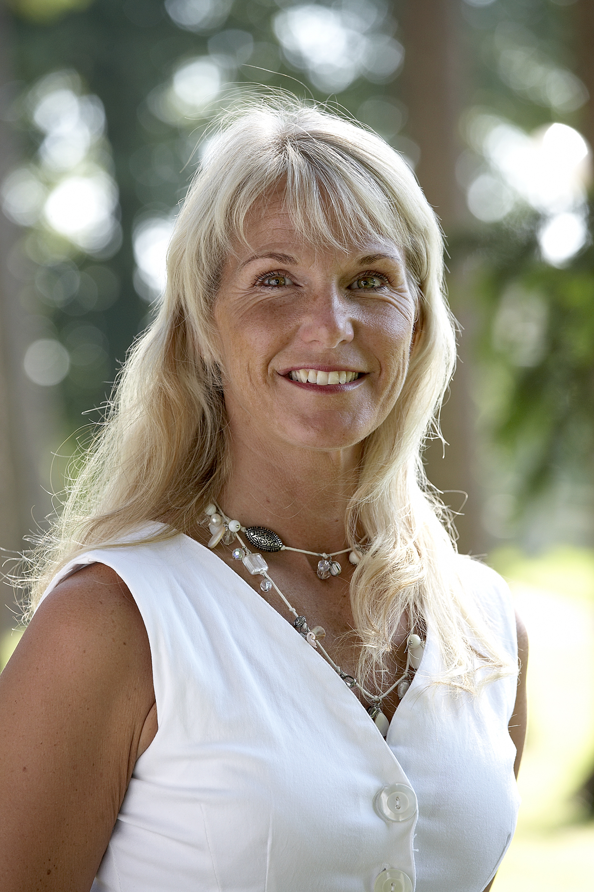
Med det nya samarbetet mer än fördubblas antalet bostäder till salu på Blocket samtidigt som Mäklarhuset når 4,8 miljoner unika besökare varje vecka med sina uppdragsgivares bostadsannonser.

– För våra kunder innebär det här avtalet en möjlighet att nå en ännu större målgrupp med försäljningsobjekt, men också en möjlighet att på ett enkelt sätt hitta erbjudanden om annat som rör det egna boendet, säger Ingegärd Carlson.

Avtalet mellan Blocket och Mäklarhuset innebär också ett utvecklingssamarbete avseende funktionalitet och service för dagens bostadsletare.

– Blocket är ju den ledande aktören när det handlar om försäljning av varor och tjänster över nätet. Mäklarhuset har fackkunskapen och en framskjuten position när det handlar om internetmarknadsföring. Tillsammans kan vi skapa en ännu bättre marknadsplats för alla som vill köpa eller sälja sin bostad, eller som bara är ute efter något nytt till det egna hemmet, säger Ingegärd Carlson.

Blockets vd Martin Frey är också nöjd med det nya avtalet och ser en möjlighet att på allvar utmana de etablerade marknadsplatserna för bostäder genom att skapa flöden av besökare till bostadsannonserna från andra delar av Blocket.

– Tack vare samarbetet med en rikstäckande kedja som Mäklarhuset kommer vi att markant öka antalet objekt till salu på Blocket. Det innebär att vi ökar trafiken till Blockets bostadskategori och att vi på allvar också blir en intressant arena för alla som vill köpa eller sälja en bostad.

Mäklarhusets bostadsannonser är planerade att ligga ute på Blocket med början under september månad.

För ytterligare information, kontakta:
Ingegärd Carlson, vd Mäklarhuset. Tel: 031-733 60 14 eller 0704-22 66 10.
E-post: ingegard.carlson@maklarhuset.se

Johanna Wilkens, pressansvarig Blocket. Tel: 076-130 73 00. E-post: johanna@blocket.se

Bilder för fri publicering: www.maklarhuset.se

Mäklarhuset bildades 1973 och förmedlade bostäder i Göteborg med omnejd. 1998 utvecklades Mäklarhuset till en rikstäckande kedja av fristående fastighetsmäklare. Idag är vi den tredje största mäklarkedjan i Sverige. Vi är ungefär 450 medarbetare, varav cirka 300 är mäklare. Moderbolaget ägs gemensamt av våra över 140 fristående kontor, från Norrland till Skåne. Huvudkontoret ligger i Göteborg. Mäklarhuset tilldelades utmärkelsen ”Årets Mäklare” 2006 och blev det mäklarföretag i Sverige som hade de nöjdaste kunderna 2008 och 2009, 2010 delas platsen med ERA, enligt en undersökning gjord av Svenskt Kvalitetsindex.

